〈石隙綠意〉
作者情感發展工作紙（學生版）
請根據文章的四個部分，填寫以下表格。
文章部分 | 作者的主要情感 | 導致情感變化的關鍵原因（從文中找出）
落種 |  | - 家中為甚麼擺放植物？  ____________________________________________  - 作者為甚麼想要九十九朵玫瑰？  ____________________________________________
萌芽 |  | - 在巴士上，母親建議看窗外植物，作者有甚麼感覺？  ____________________________________________  - 看到同學們歡笑時，作者有甚麼感受？  ____________________________________________
抽枝 |  | - 作者開始注意到哪些植物？它們有甚麼特點？  ____________________________________________  - 作者對榕樹產生了甚麼疑問？  ____________________________________________
展葉 |  | - 作者開始注意到哪些植物？它們有甚麼特點？  ____________________________________________  - 作者從榕樹身上領悟到甚麼？  ____________________________________________
〈石隙綠意〉植物特徵卡
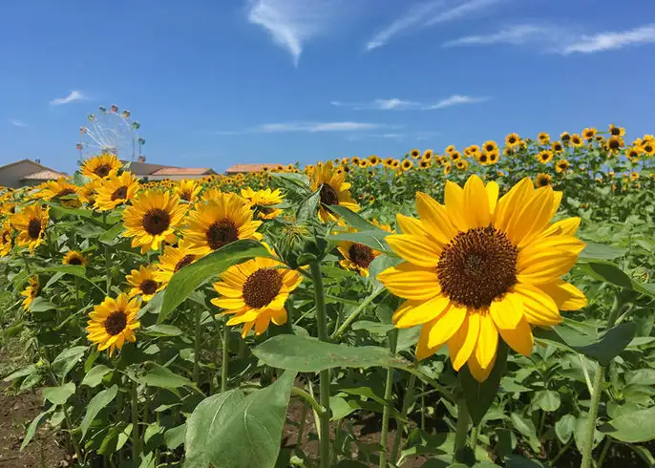
向日葵的特徵介紹

辨認特徵
- 莖：向日葵的莖粗壯直立，質地堅硬，表面覆蓋着白色的硬毛。
- 葉：向日葵的葉子形狀多為心形或卵形，邊緣呈鋸齒狀，兩面都較粗糙，且也被硬毛覆蓋。
- 花：向日葵的花朵長在莖的頂端。花的中心是由許多小花聚集成的頭狀花序，這些小花通常是棕色或紫色。花的外圍有多層苞片，顏色多為鮮黃色或橙色。
- 果實：向日葵的果實是葵花籽，呈卵形，外面包着硬殼，殼的顏色多為黑、白、灰等色彩，呈條紋狀；內部包一粒可食用的種子。
- 特別之處：向日葵具有向陽而生的特性，會隨着太陽的方向轉動，始終面向陽光。

實用價值
- 整株向日葵可以用作觀賞。
- 莖和葉可以用來造紙或作為飼料。
- 苞片可以用作染料。
- 葵花籽可以食用，也可以榨油。

你還知道更多嗎？

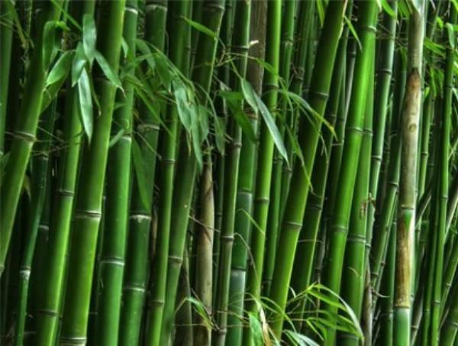
竹子的特徵介紹

辨認特徵
- 稈：竹子的莖部由「節」和「節間」構成，節與節之間的空隙多為中空，整體呈圓筒狀。表面有細長的銀色毛髮和條紋。
- 葉：竹子的葉片呈披針形，長在枝條上，中間較寬，兩端逐漸變尖。葉子上有平行的葉脈，線條清晰。
- 花：竹子開花非常罕見，通常會導致整片竹林枯死。開花時，竹枝上會長出像稻穗一樣的小穗，花朵藏在穗中。
- 果實：竹子的果實主要有兩種形狀：一種像麥粒，另一種像小梨。這些果實可以用作藥材或食用。

實用價值
- 竹子常用來製作建築材料和日常用品。
- 也有部分竹子可以用來觀賞或作為裝飾。

你還知道更多嗎？

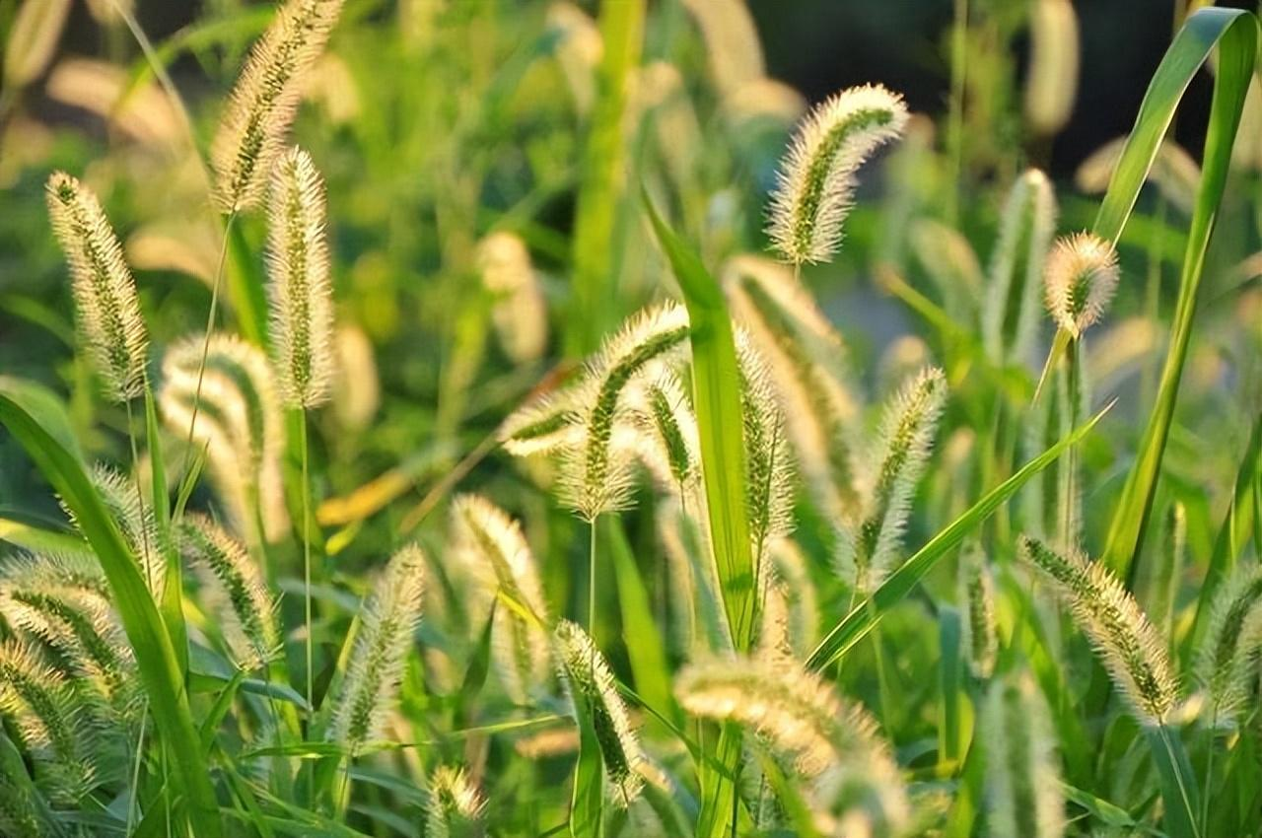
狗尾巴草的特徵介紹

辨認特徵
- 莖：狗尾巴草的莖直立生長，頂端稍微彎曲。莖身柔韌，不容易折斷。
- 葉：狗尾巴草的葉片呈披針形，長在枝條上。中間較寬，兩端逐漸變尖，葉緣較為粗糙。
- 花：狗尾巴草最顯著的特徵是它的花序，長在莖的頂端，呈毛茸茸的圓柱形，可能是直立或微微下垂，顏色多為綠色或黃色。
- 果實：狗尾巴草的果實是橢圓形的，顏色多為灰白色、淡褐色或米黃色。
- 生長環境：狗尾巴草的適應力很強，能在路邊、牆角等乾旱貧瘠的地方生長，常見於鄉村和野外。

實用價值
- 可用作中藥材。
- 也可以用於手工編織。

你還知道更多嗎？

〈石隙綠意〉Padlet寫作任務範例
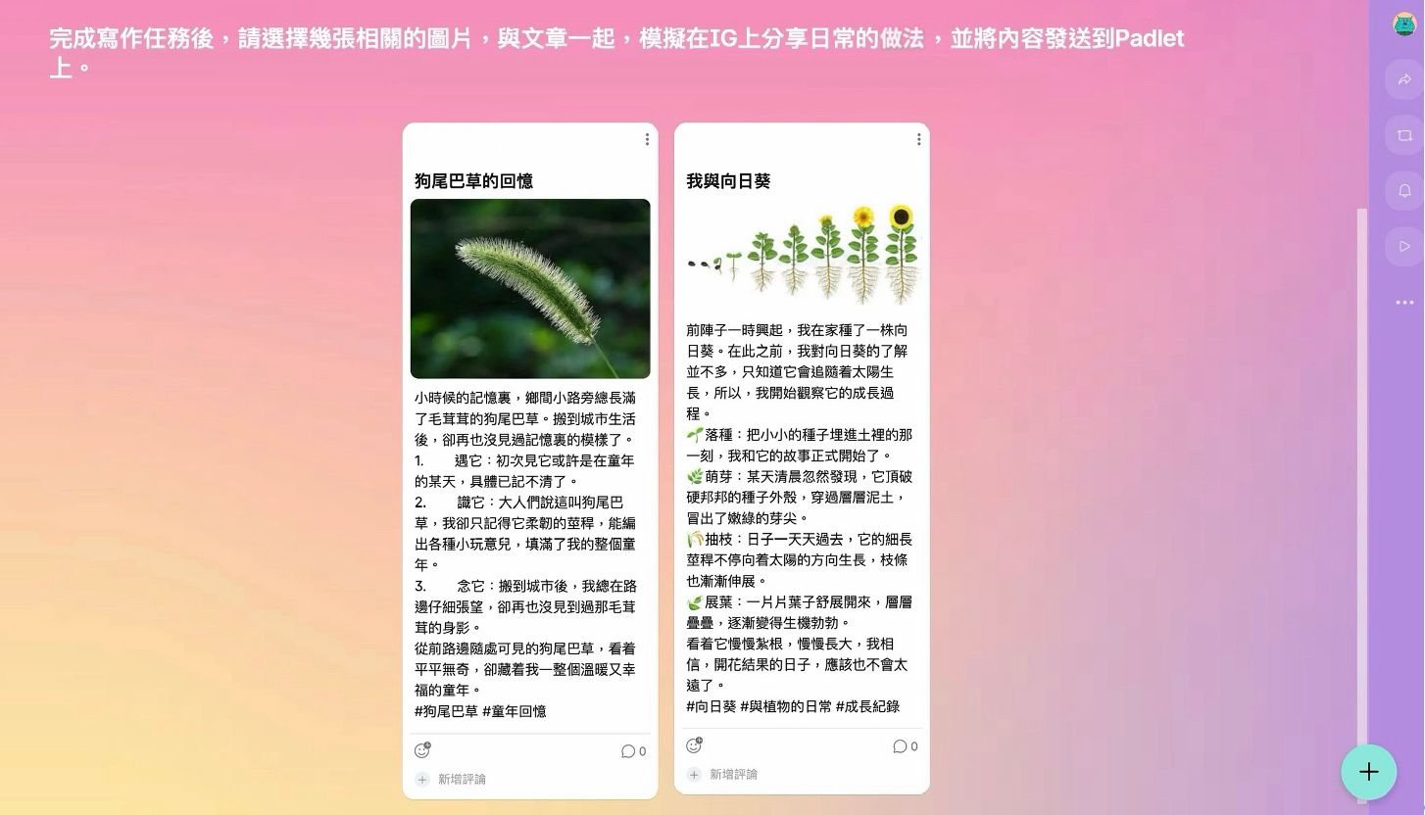

〈太平山街的榕樹〉街景圖（學生版）
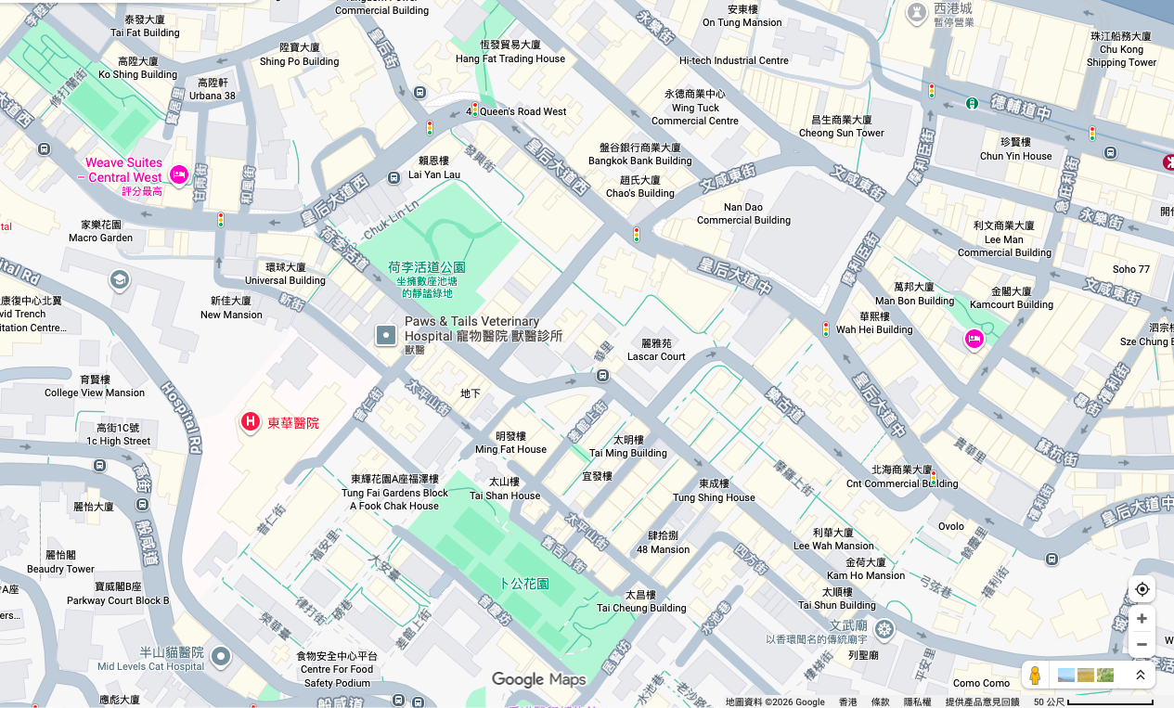

〈太平山街的榕樹〉
分段及段落大意工作紙（學生版）
本文共有十個段落，按內容大意可分為六個部分，試指出各個部分分別由哪些段落組成，並概括各部分的段落大意。
部分 | 段落 | 內容大意
一 | 第1至____段 | 作者以榕樹是「說書人」起題，引出小時候  _____________________________________________  _____________________________________________  ，並描述___________________________________。
二 | 第____至____段 | 作者描繪了______________________________，並提出_____________________________________________  ___________________________________________，  藉此說明___________________________________。
三 | 第____段 | 作者説明了榕樹的種植與_____________________________________的關聯，  由此揭示__________________________一說的歷史由來。
四 | 第____至____段 | 作者講述_____________________________________  _____________________________________________  _____________________________________________  ，說明榕樹是_______________________________。
五 | 第9段 | 作者記述了_________________________________，  並抒發了___________________________________。
六 | 第10段 | 作者通過以_______________________________ 襯托  _____________________________的特性，凸顯榕樹  的_____________________________，由此讚美榕樹  _____________________________________________  ___________________________________________。

〈太平山街的榕樹〉
修辭手法工作紙（學生版）
請仔細閱讀文章，找出文中運用了修辭手法的例子，並參考範例完成表格填寫。
修辭手法 | 文本中的相關例子 | 作用
擬人 | - 圓潤的樹葉層層疊疊伸出保護的手  - _________________________  _________________________ | 拉近讀者與榕樹的______________，使榕樹形(3)____________________，彷彿具有人的______________________________，凸顯它見證時代變遷的角色。
比喻 | - 他是太平山的說書人  - _________________________  _________________________  - _________________________  _________________________ | 從________________________出發，把榕樹的形象__________________，讓學生更容易理解榕樹的外型與特性，譬如________________________  ________________________________
象徵 | - 1894年鼠疫時，榕樹種植與卜公花園的建造  - 「綠色如雨的小圓果撒滿一地，即使路人把他們踐踏成泥漿……仍是有數之不盡的新果」  - 見證孫中山與魯迅的革命事跡  - 古樹名冊編號「36-0033-4783」被作者解讀為「生生不息的密碼」 | 榕樹象徵香港歷史的延續與生命力，見證城市的興衰與重生，代表_______________________________  ______________________________。藉由榕樹的長壽與再生特質，暗喻香港在困境中________________________________  ________________，寄託作者對城市與個人成長的感恩與敬意。
襯托 | - 以「榕樹」襯托「喬木」 | 透過襯托的手法，突出榕樹________________________________  ________________________的特質，強調真正的力量來自穩定與包容，而非高聳的外表。

「文氏圖」小組工作紙 （學生版）
試完成文氏圖以識別兩篇文章的異同。在兩個圓圈重疊的部分具體寫出兩篇文章的相同之處；不重疊部分則填寫不同之處（思考方向：描寫對象、觀察路徑、敘事線、主題取向、象徵意義和文本結構）。

〈石隙綠意〉
〈太平山街的榕樹〉
1.描寫對象：都以______________
為______________與______________
2.觀察路徑：「______________」的轉變
3.敘事線 ：皆含________________的敘事線
1.主題取向：聚焦_______________
與_________________
2.榕樹的象徵意義：
___________、___________
與___________
3.文本結構：___________結構，
象徵植物與人_________________
1.主題取向：強調___________
與___________
2.榕樹的象徵意義：歷史的見證者、
社區的守護者、__________與__________
3.文本結構：___________________形式，
以多段 ___________________
與場景交織，層層鋪陳

寫作手法對比工作紙 （學生版）
請仔細閱讀〈太平山街的榕樹〉與〈石隙綠意〉，從寫作結構、象徵意義及情感差別三個角度分析及比較兩篇文章，並完成以下表格。
 | 〈太平山街的榕樹〉 | 〈石隙綠意〉
寫作結構 | - 個人交錯的「____________式」鋪排  - 時間標記—兒時→1894年（________）→1927年  （____________）→如今（返訪古樹）。 | - 個人成長的「____________式」章節遞進  - 時間標記—四個小標題  「___________→___________→___________→___________」
榕樹的象徵意義 | - ____________者：見證鼠疫、太平山街____________清拆、建立____________作為防疫空間、在半山進行綠化、 魯迅先生在青年會發表___________。  - ____________者：榕蔭如「____________」擋着陽光，讓老人家能悠悠閒閒的坐着；  氣根造成一株株幕簾，圓潤的樹葉像一雙手，保護着小孩來一場追逐。  - ____________與新生：「綠色如雨的小圓果撒滿一地……仍是有數之不盡的新果」；「到了天亮，新生的綠芽探頭張望」；古樹編號被解讀為「____________」的密碼。 | - 個人的成長歷程：大眾喜愛____________的植物，以  前的自己________________________，也喜愛那些植物，如三角梅、玫瑰等；現在有個人的____________，欣賞海邊有一棵榕樹的模樣並非世人所鍾愛的，  卻願意遠離其他榕樹而____________，並有無窮的____________。  - 作者完成____________與____________的轉向，由重視____________到發現____________更珍貴。
作者對榕樹的情感 | - __________及___________：作者稱榕樹為「說書人」和「保護傘」，尾段提及「感恩老樹仍在」。  - 情感走向：由童年記憶→歷史沉思→回到現場的撫觸與珍重；把榕樹視為城市精神的___________與___________。 | - ___________、給予___________上的寄託：  內文提及榕樹「活成了自己（榕樹）喜愛的樣子」和期待還有其他榕樹能「___________」。  - 情感走向：由疏離→好奇→親近→認同；把榕樹視為___________的鏡像。

預習工作紙 【學生版】
請根據文章對柑橘鳳蝶的描寫，寫出其外型特徵，並畫出柑橘鳳蝶。

柑橘鳳蝶的外型特徵：

- _____________________________________________________________________

- _____________________________________________________________________

- _____________________________________________________________________

- _____________________________________________________________________

- _____________________________________________________________________

- _____________________________________________________________________

第一節課堂工作紙 【學生版】

自然段 | 階段 | 作者當時的行為 | 作者心態/情感 | 表現該階段心態的原文 | 這階段作者如何看待蝴蝶的美？ | 表現該階段作者對「美」的看法的原文
第一至三段 | 初見 | 頂着烈日拍照，收進Instagram，寫進小紅書。
第四至二十五段 | 檢視 | 回家把照片放大後逐張檢查
第二十六至三十一段 | 領悟 | 不再放大、不評級，靜靜回想蝴蝶當下的姿態

寫作工作紙（學生版）
一、 我選擇的自然傷痕是：＿＿＿＿＿＿＿＿＿＿＿＿
「自然傷痕素材卡」
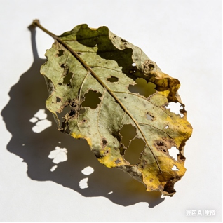 | 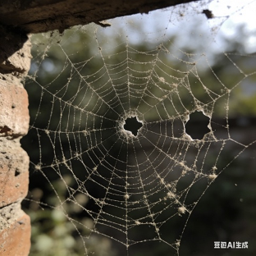
蟲蛀葉片 | 破損的蜘蛛網
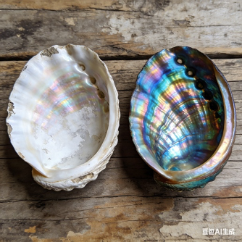 | 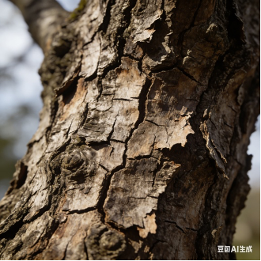
褪色的貝殼 | 龜裂樹皮
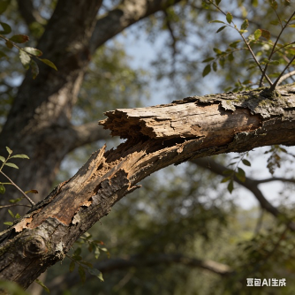 | 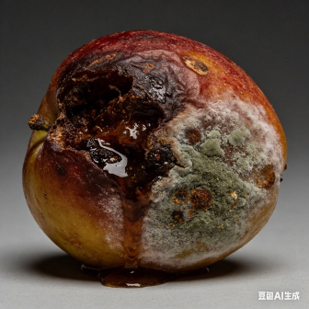
折枝 | 腐蝕的果實
二、 觀察所選的素材，並填寫以下內容。
觀察自然傷痕
- 形狀/部位/紋理：
＿＿＿＿＿＿＿＿＿＿＿＿＿＿＿＿＿＿＿＿＿＿＿＿＿＿＿＿＿＿＿＿
- 質地與觸感（粗糙/光滑/脆弱/堅硬……）：
＿＿＿＿＿＿＿＿＿＿＿＿＿＿＿＿＿＿＿＿＿＿＿＿＿＿＿＿＿＿＿＿
- 顏色與變化（褪色/斑駁/焦黃……）：
＿＿＿＿＿＿＿＿＿＿＿＿＿＿＿＿＿＿＿＿＿＿＿＿＿＿＿＿＿＿＿＿
- 傷痕樣子（裂、缺、蛀、皺、洞）：
＿＿＿＿＿＿＿＿＿＿＿＿＿＿＿＿＿＿＿＿＿＿＿＿＿＿＿＿＿＿＿＿
- 傷痕可能如何形成？（瞬間衝擊 / 漫長風化）→ 我判斷：
＿＿＿＿＿＿＿＿＿＿＿＿＿＿＿＿＿＿＿＿＿＿＿＿＿＿＿＿＿＿＿＿
- 若它有感覺，可能經歷：疼痛 / 掙扎 / 適應 / 癒合 / 其他：
＿＿＿＿＿＿＿＿＿＿＿＿＿＿＿＿＿＿＿＿＿＿＿＿＿＿＿＿＿＿＿＿
- 它現在的狀態：仍在痛 / 已癒合 / 留痕但更強韌 /其他：
＿＿＿＿＿＿＿＿＿＿＿＿＿＿＿＿＿＿＿＿＿＿＿＿＿＿＿＿＿＿＿＿
- 蟲蛀葉片→臉上的青春痘
- 龜裂樹皮→壓力把心裡的水分蒸乾
連結自身經驗
這道自然的傷痕，讓我想起了：
- 事件或時期：
＿＿＿＿＿＿＿＿＿＿＿＿＿＿＿＿＿＿＿＿＿＿＿＿＿＿＿＿＿＿＿＿
- 人物：
＿＿＿＿＿＿＿＿＿＿＿＿＿＿＿＿＿＿＿＿＿＿＿＿＿＿＿＿＿＿＿＿
- 我當時最深的感受：羞愧 / 失望 / 憤怒 / 無力 / 堅持 / 重生 / 其他：
＿＿＿＿＿＿＿＿＿＿＿＿＿＿＿＿＿＿＿＿＿＿＿＿＿＿＿＿＿＿＿＿

換個角度看傷痕
- 這道傷痕如何讓自然物變得獨特？
＿＿＿＿＿＿＿＿＿＿＿＿＿＿＿＿＿＿＿＿＿＿＿＿＿＿＿＿＿＿＿＿
- 以此為參照，我對自己那道傷痕的看法有甚麼改變？：
＿＿＿＿＿＿＿＿＿＿＿＿＿＿＿＿＿＿＿＿＿＿＿＿＿＿＿＿＿＿＿＿
- 這道傷痕送給我的禮物是：看清某人／學會放手／更能體諒／更能承受／更懂珍惜 / 其他：
＿＿＿＿＿＿＿＿＿＿＿＿＿＿＿＿＿＿＿＿＿＿＿＿＿＿＿＿＿＿＿＿
三、 根據以上的內容，完成短文寫作
參考例子
午後的微風輕拂，只見一片被蟲蛀過的葉子懸在枝頭上。光穿過這片葉子的小洞，在地上灑下星星點點的光斑。（蟲蛀葉子）那瞬間，我恍然想起自己臉上冒出來的青春痘。起初照鏡子時，總覺得像被什麼悄悄啃食過一樣，坑坑疤疤的，怎麼看都礙眼。（自身經驗及感受）
但轉念一想，或許葉子樂於成為光的通道呢？沒有那些洞，陽光只能鋪在葉面上，無法灑落滿地。這些痘痘是不是也想這樣呢？雖說它們有點惱人，卻又那麼真實。當我試著接納它們時，好像也沒那麼討厭了。（感悟）
✍️要求：約150-200字
✍️小提示：自然傷痕 → 自身經驗及感受 → 得到的領悟
100字
200字
詞語庫
質地形容：粗糙、纖維感、鬆脆、堅韌、龜裂、鏽蝕、斑駁、起伏、裂縫細如髮絲／宛如閃電
色彩變化：褪色、發黃、泛白、暗沉、墨綠轉赭、由邊緣向中心變淺
動詞（形成）：風化、沖刷、侵蝕、磨損、撕裂、啃噬、曝曬、冷縮熱脹
情緒詞：隱隱作痛、刺麻、酸澀、釋懷、熬過、重整、復芽
比喻句：像被歲月啃掉的一口、像閃電在葉脈上刻過、像一封沒寄出的信

筆記頁

〈三秒相遇〉
分段及段落大意工作紙（學生版）
一、分段及段落大意
閱讀全文，將文章分為三個主要部分，並寫出每部分的段落大意。
部分 | 段落 | 內容大意
一 | 第1至 ____段 | 記述_______________________________________，作者由___________________________________轉為___________________________________________。翌日蝴蝶消失，作者收到___________________________________________，心中產生微妙的聯想。
二 | 第____至____段 | 作者在鳳園_________________________________，__________________________________________，卻_________________________________，從而生出____________________________________________的感慨。
三 | 第___至第14段 | 由____________________________________聯想到____________________________________，感悟到__________________________________________，但產生的羈絆與記憶會被____________________。
二、蝴蝶對比
根據文章內容，完成以下表格。
 | 褐蝶 | 裳鳳蝶
場景

外形特徵 | 大小：  顏色/花紋： | 姿態：  顏色：
給讀者的感覺

作者情感變化 | _________→_________→  _________→_________ | _________→_________→  _________→_________
結構作用 | - __________________  - __________________ | - __________________  - __________________  - __________________

三、修辭手法分析
- 句子：牠輕盈的翅膀上並沒有絢麗的花紋用作點綴，薄翼的顏色黯淡到像一個年華垂暮的老人，身上的花色遠遠看去就像阿嫲平日常穿褐色衣裳，深沉的像是大地深處滲出的土色。
修辭手法：_________________
作用：_____________________________________________________________________
___________________________________________________________________________
- 句子：牠依然靜靜地佇立在原地，用牠那擁有三百六十度廣闊視野的細小雙眼，用牠那廣闊但沉默的身軀俯視著這間屋子的一切，彷彿在默默地觀察著什麼。
修辭手法：_________________
作用：_____________________________________________________________________
___________________________________________________________________________
- 句子：最後，牠選擇翩然掠過天空，如同一位身姿靈巧的舞伶，披著一襲黑色的長裳，在風中輕盈又優雅地舞動。
修辭手法：_________________
作用：_____________________________________________________________________
___________________________________________________________________________
- 句子：曾無拘無束自由到讓我畏懼的牠，此時此刻，原來也不過是一隻被囚困在手機裡的素材。
修辭手法：_________________
作用：_____________________________________________________________________
___________________________________________________________________________

四、雪泥鴻爪深層理解
- 成語「雪泥鴻爪」的本義是什麼？
___________________________________________________________________________
- 作者在文末說「我現在好像有點明白了」，她明白了什麼？
___________________________________________________________________________
___________________________________________________________________________
___________________________________________________________________________
- 這個成語與文章主題有何關聯？
___________________________________________________________________________
___________________________________________________________________________
___________________________________________________________________________
筆記頁

〈三秒相遇〉
分段及段落大意工作紙（教師版）
一、分段及段落大意
閱讀全文，將文章分為三個主要部分，並寫出每部分的段落大意。
部分 | 段落 | 內容大意
一 | 第1至3段 | 記述凌晨家中飛來一隻褐蝶，作者由驚嚇、驅趕轉為無奈接受並和平共處。翌日蝴蝶消失，作者收到阿嫲離世的消息，心中產生微妙的聯想。
二 | 第4至10段 | 作者在鳳園被一隻裳鳳蝶吸引，嘗試用手機拍攝，卻只錄得三秒影片，從而生出無法真正留住生命的美好瞬間的感慨。
三 | 第11至第14段 | 由蝴蝶的短暫停留聯想到與阿嫲相處的時光，感悟到生命之間的相遇雖然短暫如「雪泥鴻爪」，但產生的羈絆與記憶會被深刻銘記。

二、蝴蝶對比
根據文章內容，完成以下表格。
 | 褐蝶 | 裳鳳蝶
場景 | 深夜的客廳 | 鳳園
外形特徵 | 大小：與人類手掌相若、龐大。  顏色/花紋：褐色、黯淡、薄翼顏色像年華垂暮的老人、花色像阿嫲的褐色衣裳。 | 姿態：優美  顏色：翅膀主要為黑色，前翅有灰白色脈紋，後翅帶有金黃色光澤。
給讀者的感覺 | 陰沉、神秘  帶一點詭異或不安 | 華麗、優雅  充滿生命力
作者情感變化 | 恐懼 → 警惕 →  無奈/妥協 → 悵然 | 畏懼 → 被吸引 →  渴望 → 遺憾
結構作用 | 1. 設置懸念  2. 鋪墊伏筆 | 1.與褐蝶作對比  2.深化矛盾  3.觸發感悟

三、修辭手法分析
- 句子：牠輕盈的翅膀上並沒有絢麗的花紋用作點綴，薄翼的顏色黯淡到像一個年華垂暮的老人，身上的花色遠遠看去就像阿嫲平日常穿褐色衣裳，深沉的像是大地深處滲出的土色。
修辭手法：明喻（比喻）
作用：將褐蝶的外形比喻為「老人」和「阿嬤的衣裳」。形象地寫出其黯淡、沉靜的特質，並隱含與阿嬤的關聯，為後文的情感表達作鋪墊。
- 句子：牠依然靜靜地佇立在原地，用牠那擁有三百六十度廣闊視野的細小雙眼，用牠那廣闊但沉默的身軀俯視著這間屋子的一切，彷彿在默默地觀察著什麼。
修辭手法：擬人
作用：賦予蝴蝶人的視角與行為，增強其神秘感與存在感，營造出一種被「凝視」的氛圍。
- 句子：最後，牠選擇翩然掠過天空，如同一位身姿靈巧的舞伶，披著一襲黑色的長裳，在風中輕盈又優雅地舞動。
修辭手法：明喻（比喻）
作用：將裳鳳蝶飛翔的姿態比喻為舞伶，生動描繪其優雅與靈動，突出其美麗與生命力，與前文褐蝶形成鮮明對比。
- 句子：曾無拘無束自由到讓我畏懼的牠，此時此刻，原來也不過是一隻被囚困在手機裡的素材。
修辭手法：對比
作用：將蝴蝶原本的「自由」與被攝入鏡頭後的「被囚困」狀態進行對比，突顯作者在記錄美好瞬間時產生的矛盾與遺憾，反思影像與真實生命之間的距離。

四、雪泥鴻爪深層理解
- 成語「雪泥鴻爪」的本義是什麼？
比喻往事留下的痕跡，如同飛鴻踏過雪泥留下的爪印，短暫而依稀。
- 作者在文末說「我現在好像有點明白了」，她明白了什麼？
作者體悟到生命中的相遇，如與褐蝶、裳鳳蝶、阿嬤，雖然短暫如雪泥鴻爪，無法永久留存，但那些瞬間所產生的情感與記憶，卻能形成深刻而珍貴的羈絆，成為生命中不可磨滅的印記。
- 這個成語與文章主題有何關聯？
「雪泥鴻爪」緊扣文章短暫相遇與永恆記憶的主題。文中蝴蝶的來去、阿嬤的離世，皆如飛鴻踏雪，轉瞬即逝。然而，這些短暫的交會卻在作者心中留下深淺不一的痕跡，正體現了痕跡雖淺，情感永存的生命感悟。
筆記頁

〈再遇「彼得草」〉象徵意義工作紙（學生版）
（一）含羞草的象徵意義
部分  （自然段） | 與含羞草相關的描寫或聯想 | 比喻想表達的意思 | 與文章主題的關係
第一部分  （第3段） | 1.含羞草=  ___________的小孩。  2.含羞草=  _________________________________ | 1.作者以「含羞草把頭垂得低低的」的動作，比喻自己______________________________________________________________________，以及「不及哥姐」而產生的__________________________________________情緒。  2.作者由木雕中彼得跪地合掌的動作，聯想到________________________________________的姿態，如同___________________或____________________，象徵___________________與____________________。 | 1.說明含羞草不只是植物，而是作者童年自卑情緒的__________________；是全文情感___________________浮現的地方，為後文的反思作__________________。  2.在童年回憶之外，引入_________________象徵，使含羞草具備「________________、__________________」的精神層面意義，深化文章主題。
第二部分  （第4段） | 1.含羞草合攏的葉片=校徽上的______________________ | 1._____________________象徵打開天堂與人間之門；_______________________成為開啟作者內心與信仰的一把「小鑰匙」，引導他思考___________________與自身價值。 | 1.指出「彼得草」象徵作者由______________走向______________、建立________________與價值觀的過程，是___________________的起點。
第三部分  （第5段） | 1.含羞草開紫紅色花=內斂但仍有___________的人。 | 1.含羞草雖____________，仍能開出紫紅色花；紫紅色象徵__________________、______________________、_______________________與_____________________的愛，代表_____________而_____________________的力量。 | 1.呼應全文主題，說明沉默、______________並非等同於脆弱，而是蘊藏________________與溫柔，為後文闡述內向人格的片段作鋪墊。
第四部分  （第6-7段） | 1.含羞草在城市邊緣掙扎=  ___________在都市中掙扎求存。  2.含羞草遠去=自然與___________被掩蓋。 | 1.含羞草被迫退到______________________，象徵自然在城市發展中被______________________，只能__________________。  2.詩句描寫「根無法紮地」、「身影遠去」，象徵人與土地、自然、情感及自我的連結逐漸______________________。 | 1.從________________推進至______________層面，反思城市發展中人與自然逐漸疏離的現象。  2.點出全文核心：由「含羞草消失」反思城市人對______________與__________________的疏離，情感由___________________ → ___________________ → ___________________逐層深化：  文章先寫童年時與含羞草相處的__________，其後反思自己成長中產生羞愧情緒之原因，最後思考城市化下___________________  ___________________的疏離，情感層層加深。
第五部分  （第8段） | 1.被__________的含羞草 | 1.作者好心澆水卻害死含羞草，聯想到不了解對方需要的「好意」，反而造成______________________。 | 1.回應主旨：關心自然或他人需建立在______________之上，而非________________的介入。
第六部分  （第9段） | 1.含羞草= _________________________________ | 1.含羞草具輕微毒性，能抑制過度生長，聯想到內向者懂得__________________、沉澱自己與進行深層思考。 | 1.為內向型人格正名，指出其____________，反思社會過度推崇__________________。
第七部分  （第12段） | 1.再遇含羞草= _________________________________ | 1.作者與含羞草「握手」，象徵他已放下童年的______________________，以成熟態度______________過去與自己。 | 1.作為全文情感的「閉合點」，指出人仍可重新________________與__________________，完成情感修復。

（二）發散式寫作練習工作紙
步驟一：寫外觀特徵
請選擇一種你想到的植物，並寫下它最明顯的一項外觀特徵。
我選擇的植物 | 最明顯的一項外觀特徵

步驟二：為植物取代號（綽號）
請根據植物的外觀或特性，為它取一個代號。
植物 | 我為它取的代號 | 取名原因

參考示例：
植物 | 代號 | 取名原因
仙人掌 | 獨行者 | 仙人掌多生長於乾燥荒漠，往往獨自生存，外表佈滿尖刺，給人一種不依賴他人、獨立面對環境的感覺。
向日葵 | 追光者 | 向日葵會隨着太陽轉動，始終朝向光亮的方向生長，象徵主動追尋希望、目標與正面力量。
多肉 | 沉默的樂觀者 | 多肉植物外形圓潤安靜，不張揚，卻能在貧瘠環境中儲存水分、頑強生長，給人默默承受卻保持希望的感覺。
榕樹 | 守護者 | 榕樹樹冠寬廣、氣根下垂，能為人遮蔭避雨，常被視為庇護眾生的象徵，給人穩重、保護他人的印象。

步驟三：寫象徵意義（人生／性格／情感）
請參考作者寫含羞草時的句式，用「＿＿＿＿大概像＿＿＿＿那樣……」完成一句話。
我的句子
＿＿＿＿大概像＿＿＿＿那樣，____________________________________________。

參考示例（無需抄寫）：
「仙人掌大概像那些外表堅強，但內心敏感且害怕受傷的人。」
「多肉植物大概像那些總是笑着，但把心酸藏在心裏的人。」

步驟四：嘗試寫發散式句子
- 請嘗試把你選擇的植物，連結不同層面的主題，可選二至三項。
□ 童年□ 人格□ 情感□ 成長□ 社會／人性
- 發散式寫作（模仿〈再遇「彼得草」〉）
我的發散式句子
可參考句式：
「＿＿＿＿雖然＿＿＿＿，但＿＿＿＿；就像＿＿＿＿。」
「＿＿＿＿總是＿＿＿＿，卻＿＿＿＿，這讓我想到＿＿＿＿。」

參考示例（無需抄寫）：
「仙人掌雖全身佈滿尖刺，但尖刺只是用來保護它柔軟的內在；就像有些人看似拒人千里，其實只是害怕再次受傷害。」
「向日葵永遠朝着太陽伸展，但沒有人看見它背對黑夜的那一面，就像有些人總是表現出堅強和樂觀的一面，內心卻不一定真正快樂。」
附錄：教學篇章（一）
黃穎筠〈石隙綠意〉
1 香港，被稱為「石屎森林」。這是一座由「石屎」構築而成的城市，「石屎」房屋、「石屎」學校、「石屎」商場。生活在這裏，人們沒有一刻不被「石屎」緊緊包圍，日復一日，一呼一吸間都滲入了「石屎」的氣息。然而，正是這座「石屎」之城，卻被賦予「森林」之名。困在「石屎」中的人，原來也嚮往親近森林，難怪他們總對植物情有獨鍾。
落種
2 自記事起，母親便常言，家中須擺上幾盆甚麼甚麼蘭，或甚麼甚麼竹，方能突顯出高雅的品味。植物的名稱總在相似之中略帶些變化，我記不清楚；那綠得毫無生氣，觸感如塑料般冰冷的葉片，我也不甚喜愛。但我依稀記得，每當親友到訪，寒暄過後，空氣逐漸變得沉寂之時，眾人總似心照不宣般開始讚賞起我家中的植物。那些甚麼蘭和甚麼竹，真有他們所說的那般美好嗎？我不知道，但既然大家都喜歡，我便也喜歡了。
3 青春期間，身邊的好友總說，情人節若未收到九十九朵玫瑰，便不足以證明男友的真心。眼見身邊的人陸續曬出那九十九朵玫瑰，孩子氣的攀比心使我果斷高價購入最新型號的Apple Watch，以向男友換取那九十九朵玫瑰。九十九朵玫瑰，售價二千九百九十九元，那轉瞬凋謝的花瓣，真的能夠證明真心嗎？我不知道，但既然大家都喜歡，我便也喜歡了。
4 獲得所有「證書」後，生活依舊。直到家中綠植一次又一次枯萎，我終是失去了打理的耐心。凋謝的玫瑰被我扔進垃圾桶，隨之丟棄的，還有出軌的男友。綠植和玫瑰的照片上傳到社交媒體，並未如想像那樣換來許多點讚。時間流逝，我，終究將這失去意義的照片，刪除了。
5 喜歡植物，是一件再愚蠢不過的事情了。
萌芽
6 那是開學的第一天，我獨自坐在前往學校的巴士，心中沒有一絲對開學的期待，只有隱隱作祟的焦慮與不安。混濁的空氣、刺耳的喧囂、搖晃的車身……母親曾說，只要看向窗外的植物，便能緩解不適。然而，車窗外的青綠只是飛速掠過，似乎並未能撫平我身體乃至心底的不快。
7 依舊是開學的第一天，我又獨自坐在離開學校的巴士上，這次，我佯裝成一個謹記母親叮囑的乖乖女，目不轉睛地盯着窗外的綠蔭，恨不得將頭探出方框。伴隨着同學們的歡聲笑語，車窗外的綠蔭飛速掠過，留下的只有滿窗花痕倒映着的、坐立不安的我。果然，熱鬧是他們的，我甚麼也沒有。
8 儘管如此，生活依舊日復一日地過去。直到同一條路走過許多個晨昏，熟悉的歌單循環過千百個日夜，相似場景也進行了無數次回放。窗外掠過的綠色彷彿逐漸放慢了速度，呈現出了不一樣的色彩。
抽枝
9 那是一簇鮮豔的三角梅。亮眼的粉色在成片相似的顏色中脫穎而出。她的出現，使四周的綠植頓時黯然失色。巴士繼續前行，我急忙直起身子，轉身勾勾地看向移至我身後的她。她，總是那麼耀眼，彷彿生來就是人群的焦點。後來，我又遇見過她幾次，她身邊總圍繞着不少舉起手機的人。想來，如此明豔動人的她，總歸是會被眾人所喜愛的。
10 天氣漸涼，窗外寒風刺骨，樹木們也似冷得發抖，蜷縮着、痀僂着。伴隨着巴士上此起彼伏的哈欠聲，筆記上的字字句句竟顯得模糊難辨，晦澀難懂。自暴自棄般望向窗外，一棵松樹忽地映入眼簾。寒風中，他綠得那麼濃郁，站得那麼挺拔，彷彿能夠獨自撐起一片天，遮護身邊弱小的植物。想來，如此強大的他，總歸是會被眾人所欽佩的。
11 一次偶然，巴士因故障停泊在路邊，時針早已滴滴答答跑過了終點線，仍停在原地的我只得又一次，望向了窗外。海邊的小路上生長着一排榕樹，平平無奇，在過往的日子裏，我的目光從未為它們停留。依稀記得，兒時在〈鳥的天堂〉中讀過這種粗壯繁茂的植物，再多的便記不清了。我抬頭望着這不及一人粗的榕樹，與印象中的模樣實在有些距離。市區的榕樹，生長得整整齊齊，規規矩矩地立在馬路兩旁，像恪守紀律的風紀隊員，若不細心觀察，似乎與那些叫不出名字的植物並無二致。樹與樹之間略顯擁擠，卻始終互相遷就，未曾逾越半分。這一木成林的榕樹，本該如此嗎？
展葉
12 懷揣着好奇心，我獨自漫步在平日坐車經過的路上，緩慢的步調讓我與植物有了更多相處的時光。
13 海邊的那一排榕樹，大多模樣相似。嫩綠的樹葉、淺褐色的樹幹，正是兒時繪本中那標準的「大樹」模樣。沿着海岸緩步前行，海風輕拂髮梢間，我的目光忽地被道路盡頭一棵獨立的樹吸引。它綠得更濃，在陽光的映照下籠着一層微光，樹幹顏色並不單調，而是由深淺不一的色塊交織而成，遠遠望去，竟帶着幾分雜亂。想必那並非世人所鍾愛的模樣，卻讓我為它駐足停留。
14 我緩緩走近，腳下的磚塊逐漸變得崎嶇不平，有的被撬起，有的甚至整塊凸出。疑惑間，頭頂忽被甚麼輕輕撫過，抬頭望去，才發現我已不知不覺走入了這棵榕樹的樹蔭下。我抬手摸了摸，那是一根垂下的根鬚。與其他榕樹不同，這棵樹的根鬚長短不一，長的幾乎觸地，短的剛從主幹冒出。細看地面，有些靠近主幹的根鬚更已深入土中，再望向地面被撬起的磚塊，我懂得為甚麼它願意獨立於此。遠離其他榕樹，它獲得了更多的空間與養分。根鬚層層包裹着主幹，顯得比遠處的那些榕樹粗壯了不止一倍。
15 繞着樹幹走了一圈，頭頂忽然傳來小鳥的吱吱聲。抬眼望去，一個鳥巢靜靜安坐在樹杈間。好奇地張望了一會，眼見體型較大的鳥兒展開翅膀，我才發覺，或許這裏的原住民已將我視作無禮的入侵者。尷尬間，我又瞥見樹幹上還有一隻乘涼的瓢蟲。點點陽光灑在牠的身上，似是鑲嵌在榕樹上的一顆小小寶石，雖不起眼，卻能映出紅底黑點的亮色。為免驚擾牠，我小心翼翼後退幾步，遠遠地，又望了一眼這棵榕樹。想來，它選擇了一種屬於自己的生活方式，靜靜地，活成了自己喜愛的樣子。
16 或許，這才是榕樹本該有的樣子。
17 後來，巴士依舊是那輛巴士，窗外的景色也未曾改變，不同的是，身邊是否有人，坐的是誰，我早已記不清了。坐在車上，我偶爾會望向窗外的榕樹，期待着有一天，它們當中的某一棵，能突破四周的「石屎」圍欄，成長為那一木成林的，榕樹。

附錄：教學篇章（二）
梁璇筠〈太平山街的榕樹〉
1 即使在記憶裏，太平山街的榕樹仍然不曾年青。他是太平山街的說書人。
2 有一天，跟着媽媽，在上環附近的家路過地產店。快！媽媽突然激動起來，跑回家中找出計算機和銀行簿。這時航海的爸爸，不知正停留在哪一個港口上，或者哪一艘輪船上？那時等爸爸好不容易回來，眼中仍是濁浪飄泊。生生所資，物力維艱，那時我仍未能明白。
3 能找到這個比較便宜的住處，媽媽一直覺得很幸運。普慶坊距離大馬路和鐵路都帶點遠，向下走是皇后大道中，從樓梯街走上去已是般咸道。在這位處山腰的太平山街居住，面前是偌大的卜公球場，還見一片細葉榕，向下走的話，還要走十分鐘才會到達電車路。那兒有維多利亞的紅磚屋——西港城像一枚衣領上的徽章。還記得第一天住在這裏，天黑星亮，彷彿被一股湧動的黑色包圍，反而惦起皇后大道中的車水馬龍，心裏想着穩藏在空氣中的，究竟是甚麼？
4 新家對面是偌大的卜公球場。足球場、籃球場都被年青人佔據了。但是在籃球場側還是會有一個小小的公園可以讓小孩子打羽毛球。公園的一旁。巨大的老榕樹，如打功夫的大俠，最大的兩棵樹一邊盤踞一方，偉岸的彼此觀照。他們的氣根鬍子舒展開來，更顯莊嚴。季候風吹來的時候，氣根飄動如浪接柔拳。黃昏，公園霧氣氤氳，樹在垂簾之下仿如一個個秘密的入口。點點青苔好像永遠生長中，夏蟲在綠色披肩上鑽來鑽去，遠看就是樹在眨眼。榕樹龐大，綠頂鬱鬱蔥蔥，長年擋着陽光，若垂天之雲。榕樹下的椅子上總有老人家。悠悠閒閒的坐着，也不做甚麼，也讓人覺得似乎不需要急着做甚麼。
5 下午放學，我們就在卜公花園溜玩消磨那悠長的午後。盪鞦韆，玩飛碟，吃魚蛋或者雪條。有時與小伙伴們在卜公花園榕樹旁玩捉迷藏、麻鷹捉雞仔，榕樹一排排的氣根造成一株株幕簾，我們來一場柳暗花明的追逐。小孩子的浪笑和尖叫聲此起彼落，這時老榕樹，又像一個慈祥的老人，圓潤的樹葉層層疊疊伸出保護的手。
6 翻查歷史，這裏的榕樹大約種植於1894年。話說太平山街是香港開埠後最早期的華人聚居地，地狹人稠。木屋之間層層疊疊。每天早上居民便到山下取食水，在陡峭的斜坡上來回。當然亦沒有排污系統，垃圾堆積，鼠患猖獗。1894年春天，因為本來衛生環境就惡劣，鼠疫迅速蔓延，單日間死亡竟過百人。這也響起了殖民港英政府的管理意識，頒布〈香港治疫章程〉。其時英軍挨家挨戶檢查，患者衣服通常缺水清潔，只能夠當場焚燒。到最後只能清拆384棟房屋，波及7000居民。重大清拆之後，建成了卜公花園，（以紀念港督卜力）這裏成為香港首個為防疫而建的公共空間。這次鼠疫促使港英政府在半山進行綠化，種植榕樹、石栗等樹木。榕樹應該是在那時期「誕生」的。小時候在卜公花園的榕樹下玩「天下太平」這個折紙遊戲時，也聽過大人說「洗太平地」這個說法，當時還以為是大人講錯了。
7 鼠疫已經過了30多年。涼風有信，秋月無邊。太平山街有山雨欲來前的平靜。濕冷的霧氣之中，年青的孫中山先生，隱藏在普慶坊62號。卜公花園的自然氣息是最好的掩護。盤踞街角的榕樹伴着先生，腦海裏盤旋百年中國，思量的是「天下為公」的遠大理想。到了香港夏天的暴雨滂沱，細葉榕的樹葉把一切也隔絕開來。樹蔭成了一把龐大的保護傘，隨後綠色如雨的小圓果撒滿一地。即使路人把他們踐踏成泥漿，然而，班駁的路上仍是有數之不盡的新果。也許天下太平的願望需要年輪的智慧——由根深蒂固締造鋼鐵的意志。到了天亮，新生的綠芽探頭張望。迎接他的，便是一個新的世界。
8 原來這些巨大的榕樹就是這裏靜謐氣氛的源頭，彷彿滋養着這裏，也見證波瀾壯闊的一頁春秋。青年會、歌賦街中央書院、從香港細菌學檢驗所到醫學博物館、磅巷。歷史馴養這群寧靜的獸，在夜裏吐出深深的嘆息。我在老榕樹下，探頭張望，那典雅的紅磚屋青年會曾經是魯迅演講的地方。根據小思老師在〈香港文學散步〉的記載，1927年魯迅先生在許廣平的陪伴下，從廣州乘小汽船抵達香港。在這個列強侵擾我國，百姓如螻蟻的艱苦歲月，先生以「無聲的中國」為題喚醒香港青年。2月19日下午，接着呼告「老調子已經唱完」當時五六百人位青年人目光灼灼，擠滿了青年會的禮堂。年青的細葉榕見證彼此的驕陽壯志，在清香的綠樹之下，既欲尋根而立足，也伸出枝葉繁茂的雙手，誓要奮發向上，立志報國。
9 到了我們，終於，在樹木的懷抱下成長。等到爸爸遠航歸來，卜公花園的榕樹又長了圈年輪。有時氣根太長阻擋了行人路，竟然被剪輯得如小女孩的清湯掛面一樣。從榕樹的圓厚葉子中，每天都記錄着新的歷史。如今，當我又再踏足這個小時候居住的地方。看望這位老朋友，才發現與他相伴百年的竟然還有1920年代設計的煤氣街燈。其中一棵樹身掛着一塊古樹名冊身分證，這棵百年老榕樹的編號是36-0033-4783。也許這組數字的密碼就是生生不息。香港兒童文學作家何紫曾經說過「滄海桑田，那該是幾百年的光景。現在只剩下一棵榕樹可以作證。滄海桑田竟是10年20年的事。」樹猶如此，逝者如斯。其實香港土生的榕樹常見在海邊。後來需要填海已經砍掉了很多。這裏生在半山的榕樹是一篇篇史詩，他記載關於此地興衰的、革命的、疾病的故事，而他本身又象徵希望和重生。此刻，摸着粗糙的氣根，是否可以讓我回到無拘無束的童年？大概不能吧。榕樹一直以尋常之姿生長在城市裏，誰又會在乎一棵樹的生滅？然而榕樹無花多結果，似是無情卻有情。感恩老樹仍在，老樹仍在。
10 能夠幸運地生長在「無何有之鄉」的榕樹動輒可以有幾百年的歷史。榕樹喜歡包圍寄生樹，枝蔓垂延到土地上也扎根成樹幹。一樹成林，仿如文明古國，博大精深。天人合一的聖殿，奇峰突出，結構繁複，彷彿有無限的生命力。你總會看見榕樹愈來愈巨大，難怪被稱霸王樹。我們換個角度來看，這不正是「有容乃大」的意思嗎？喬木即使高聳而立得到眾人仰望，在風雨季卻輕易被連根拔起。其實還不如盤庚交錯，兼容並包的榕樹，千磨萬擊還堅勁，有着從容不迫的沉穩，更有源源不絕的生命力。

附錄：教學篇章（三）
鄒文律〈顏值〉
1 一隻柑橘鳳蝶（Papilio xuthus）怡然自得地攀在長穗木吸食花蜜。任由陽光曬暖展平的雙翅。血球細胞在翅脈中流動，加熱。賽風壺裏的咖啡。神經元在測量熱力變化，隨時準備發出脈衝提示。蝴蝶是外溫動物，需要吸收熱能提高體溫，增進飛行活力。這隻慵懶的鳳蝶沒有警戒地拍翼，以便隨時升空逃逸，卻像見慣世面的貴婦，舉止優雅，游刃有餘地倚着長穗木。
2 細長如繩的綠莖，薰衣草一樣的紫花。黑色翅脈之間覆蓋奶油黃色的鱗片，一撮克蘇托斯（Xuthus）遺下的美。
3 良辰美景，雍容美蝶，吸引了我在內的幾名觀蝶者頂着烈日，忍受額頭不住滲出的汗水，瞇起眼睛通過相機觀景器，通過快門凝定此千分之一秒的美。爾後，將此美捧在掌心，收進Instagram，寫進小紅書。
4 這無疑是一個苦苦求美的時代。
5 為了在人前鏡前擁有盛世美顏——修護精華、美容護膚、時尚彩妝、美圖濾鏡，幾乎成為生活必須品。
6 苦苦求美，值得嗎？桐谷美玲在主演的日劇〈人は見た目が100パーセント〉飾演從小生活低調，自覺與美無緣的材料分析員城之內純。公司重組後，為了保住化妝品研發中心的工作，城之內苦心鑽研穿搭時尚與化妝技巧。原因無他，她被告知每位在這家公司工作的員工，時刻都要保持極高的審美意識，才能開發出風靡全國的化妝品。審人先審己。公司的核心信念與劇名一致：「人100%靠外表」。
7 普林斯頓大學心理學教授亞歷山大・托多洛夫（Alexander Todorov）在他那本研究大腦如何建構第一印象的經典之作Face Value: The Irresistible Influence of the First Impressions表示，顏值長久以來影響人的政治決定和經濟決策。他在書中引述現代社會心理學大師所羅門．阿希（Solomon Asch）在一九四六年的斷言：「我們看見一個人，內心馬上自動對這人的性格形成既定印象。只要瞥上一眼、聽幾句話，就足以讓我們自行腦補出複雜的故事。大家都曉得這種印象形成之快、形成之輕易。後續的觀察也許會豐富或顛覆我們的看法，但我們無法阻止印象的迅速產生，就像我們看到一個有形物體，或是聽到一段旋律時得到的。」人人都知道不應該以貌取人，但我們還是不由自主地通過外貌建構對他人的印象。這些印象近於直覺，絕非思考所得。大多數時候，人類不思考，人類憑眼見。托多洛夫戳力批判第一印象的不可靠，卻無法不承認，第一印象對人類來說難以抵擋，猶如花蜜之於蝴蝶。
8 Face Value: The Irresistible Influence of the First Impressions一書的中文名字恰當地翻譯為〈顏值：從第一印象到刻板印象，臉孔社交價值的科學解密〉。「顏值」一詞，恰如其分地點出了Face Value的含意。
9 在虛擬貨幣之外，人類社會又多了一種可供儲藏價值的貨幣，那就是臉孔。
10 如何才能準確地衡量一張臉孔的「顏值」？網絡上充斥各種有關名人明星顏值的爭論，熱火朝天，人言人殊。顏值有價，卻難有客觀的計價標準。情形就像有人認為雄性美鳳蝶身披一身黑絨，高貴而富有光澤；也有人認為這種黑色常見於墓地喪禮，一身晦氣。
11 直至採用深度神經網路和大數據進行訓練的人工智慧小冰，聲稱能夠科學化地鑒定某張臉孔在不同人群眼中的顏值水準，顏值的度量衡似有統一之機會。把照片交給小冰，小冰能夠告訴你，照片中人在某個國家地區的人眼中，顏值多少。我曾經上傳艾瑪．華森（Emma Watson）的照片測試，在英國90後男性眼中得分9.8，日本00後女性眼中得分8.9。小冰如何得知這些民族審美標準？90後和00後的審美觀有何差異？小冰只擔任裁判，不負責解釋。換一位明星試試。《人間四月天》中的周迅得分在中國90後男性眼中得分7.7；《聽風者》的周迅在韓國90後男性眼中得分9.3，法國90後女性眼中得分9.0。歲月不流痕。小冰表示，保養和妝容的影響力比年齡更大。
12 任何人都希望自己的顏值像股票市場那樣，只升不跌。股市上升帶動財富效應，促進經濟發展。顏值提高助人擁有更強的魅力和說服力，隨之而來是更好的待遇。
13 這說明了為何容貌焦慮如此叫現代人內心炙熱，一如貧窮焦慮。
14 蝴蝶之美不言自明。古今中外，蝴蝶之美莫不為人所唱誦。唐代杜甫〈曲江二首〉有句云：「穿花蛺蝶深深見，點水蜻蜓款款飛。傳語風光共流轉，暫時相賞莫相違。」蝴蝶穿花而過，美不勝收。英國詩人威廉．華茲華斯（William Wordsworth）熱愛自然，曾寫下To a Butterfly〈致蝴蝶〉一詩，愛蝶之情流露不已：
This plot of orchard-ground is ours; 這方蘭花園屬於我們；
My trees they are, my Sister's flowers; 我的小樹林，我妹的花兒；
Here rest your wings when they are weary; 累了請來這兒讓翅膀歇息；
Here lodge as in a sanctuary! 這是你的避風港！

15 的確，不論老幼看見蝴蝶訪花，看見蝴蝶在葉上憇息，莫不心生歡喜。然而，這種喜歡僅限於翅膀絢麗，顏值高的成蟲，像是翅膀印上鮮明黃色與黑色斑紋的柑橘鳳蝶，又或者黑色後翅上長有紅珠眼斑的紅珠鳳蝶。這兩種香港常見的蝴蝶，深受賞蝶者喜愛。
16 至於擬態成黑褐色鳥糞的柑橘鳳蝶幼蟲，又或者一身栗子殼棕紅的紅珠鳳蝶幼蟲，許多人則是避之則吉。這些蝴蝶幼蟲顏值極低不在話下，還擁有臭角腺，能夠釋放難聞氣味威嚇天敵。
17 臭味對人類而言威嚇力有限。真正能夠驅趕人類這種地球最強天敵之道，惟有貌醜一途，別無他法。
18 人類憑科技之助，任何生物都難憑力量叫人類退卻。
19 咬合力達1000磅的非洲雄獅，能夠輕易咬碎人類身上任何一塊骨頭，卻無法抵禦獵槍7.62 mm口徑的子彈。雄獅威儀萬千的臉孔，漂亮的棕色鬃毛，讓牠成為偷獵者剝皮割頭，懸在牆上的家居裝飾。
20 懸掛齜牙咧嘴的獅頭對許多人來說可能戾氣太重，不夠優雅。
21 更優雅的選擇是閃蝶。被人類掛在壁上的常客有大藍閃蝶、西風閃蝶、黎明閃蝶。閃蝶的翅膀浮泛金屬光澤，隨着觀察角度變化，從藍色變成紫色甚至綠色。這些色彩非由色素引發，而是來自並不真實存在的結構色。閃蝶正面翅膀上的鱗片沒有藍色色素，反而覆蓋了成千上萬細小透光的鱗片，鱗片上納米尺度的多層次塔狀結構，一層一層疊壓在一起，令光線照射在鱗片時，只有部分光線被反射，這些反射光在人類眼中呈現為藍色。鱗片的折射抵消了我們本應看見的其餘色彩，讓我們的視覺神經細胞看見虛幻閃亮的錯覺。
22 這種虛幻的色彩，名為虹彩（iridescence）。
23 虹彩讓閃蝶在雨林得以迷惑鳥類和蜥蜴等捕食者，藉此存身。虹彩同樣迷惑了貪戀顏值的人類，惹來收藏家的奪命愛。
24 許多踏入收藏蝴蝶標本之路的人，當初都被閃蝶的虹彩所驚艷，無法自拔。蝴蝶標本按品相分為ABCD四級。優質的A級蝴蝶標本體態完整不在話下，最重要是翅膀必須無損、鱗片完好無缺。在蘋果手機上的閃蝶Emoji，來歷便是大藍閃蝶。品相達到A1的大藍閃蝶售價約數百元，至於前後翅都有白斑環繞的塞浦路斯閃蝶，A1品相的價格可達千元以上。
25 除非在蝴蝶羽化後，隨即將之製成標本，否則在自然中存活一段日子的蝴蝶，很少沒有鱗片掉落、褪色或翅翼破損。有了年紀的蝴蝶就像人一樣，品相難以達到A級。人臉尚可保養，蝴蝶的美妝產品尚未發明。
26 那天遇到的柑橘鳳蝶，原來也有了年紀。
27 回家整理相機中的照片，一一撿出，在分辨率達到4500x3000的電腦屏幕放大賞看。相遇時叫人驚艷的柑橘鳳蝶佔據整個屏幕後，後翅露出明顯破損。後翅內緣的肛角被撕下一角，翅脈外露像風箏缺角，又像是被噬咬過。人稱鳳尾的尾突亦已折斷。如此顏值，從標本品相來看只屬C級。
28 C級品相，大概連被製成標本的資格都沒有。
29 沒有又怎麼樣？這隻柑橘鳳蝶並不為成為標本而生。
30 她最後的歸宿不會是誰家的牆上。力竭之時，牠大概會躺在長穗木下的黃土；又或者在空中不慎撞向大木林蜘蛛偽裝花瓣而成的甜蜜陷阱，殞其一生。
31 俯仰天地，這隻柑橘鳳蝶按時而活。沒有容顏焦慮，顏值與牠無干。在我與牠相遇的那時那刻，牠輕巧地攀附在花瓣上吸吮蜜汁，不時變換翅膀伸展的姿態，細意享受融入時光的暖與甜。

附錄：教學篇章（四）
鍾琦琦〈三秒相遇〉
1 那是一隻體型與人類手掌相若的褐色大型蝴蝶。猶記得凌晨兩點在家中初次與這隻不速之客相遇時，着實嚇了我一跳。牠輕盈的翅膀上並沒有絢麗的花紋用作點綴，薄翼的顏色黯淡到像一個年華垂暮的老人，身上的花色遠遠看去就像阿嬤平日常穿褐色衣裳，深沉的像是大地深處滲出的土色。牠就這麼舒展着雙翼，靜靜的駐足在光滑牆角的一隅。
2 但我仍然對這位陌生來客保持警惕，四周走動之時依然用目光死守着這毫無生氣的龐大昆蟲——起碼幾年前遷居於此之後，除卻平常所見的飛蛾、蜜蜂此類小型昆蟲，這隻褐色蝴蝶暫時是家中體型最大的神秘來客。有好幾次我試圖走進妄想以沉重且嘈雜的腳步聲驅逐牠離去，但無果。牠依然靜靜地佇立在原地，用牠那擁有三百六十度廣闊視野的細小雙眼，用牠那廣闊但沉默的身軀俯視着這間屋子的一切，彷彿在默默地觀察着甚麼。
3 為了避免牠忽現霸氣妄想從客廳飛入睡房，視察並侵佔我休息的空間，我索性放棄驅逐牠的念頭，馬上關上房門，任憑牠在客廳留宿一宵。我從小害怕飛行昆蟲，與其相互對抗，不如和平共處，彼此都能寧靜度日。沒想到第二天的白日，牠就倏然消失，無影無蹤。同日竟在電話那頭收到阿嬤在安老院因病過世的消息。
4 回想起那一晚的奇遇，我總忍不住猜測「不速之客」的就是阿嬤的顯形？或許阿嬤臨走前仍想回到舊屋看看這個她曾居住了幾十年的地方。雖然疑惑早已隨着理性與時間的雙重過濾而流逝，可過往的回憶仍舊時常於腦海中縈繞，成為了生命裏的羈絆。再次被喚起這段記憶，是在今年的夏日參觀鳳園之時。
5 夏天奏起了尾聲。本應悶熱、潮濕的空氣在一場大雨沖洗後變得分外涼快。本以為初次到訪鳳園的計劃會被這場不期而至的大雨打亂，但沒想到前往鳳園的路途異常順利。那日我着實見到人生之中最多的蝴蝶。
6 「那是玉帶鳳蝶，那是眼蝶、那是遷粉蝶⋯⋯」圖鑑上紛多的蝴蝶和名稱，以及眼前撲朔紛飛的蝴蝶只讓當下的我覺得眼花繚亂。各式各樣的蝴蝶在四周急速衝撞的腳步，叫我惶恐與畏懼。我生怕任何一隻，會不經意間在皮膚上停留和擦過。我一直無法抑制住內心的恐懼與嘶吼，故也無心理睬蝴蝶翩翩起舞的美態。
7 本以為在這一場跟蝴蝶相互閃躲的盛大遊戲之中，我無法成為享受歡快氣氛的一員，甚至連牠們的腳步也無法靠近和觸及，可未曾料到在這百樹叢中，我居然仍能被牠所吸引——那是一隻停駐在纖細樹枝上的裳鳳蝶。
8 我與牠的距離不過一公尺，但我不會，也根本不可能抓住這隻靈敏如小鳥的鳳蝶。可在手機鏡頭的捉取之下，那一瞬間，我仍捕捉到牠。牠被我捕捉在鏡頭裏，也被我捉獲在手掌心間。曾無拘無束自由到讓我畏懼的牠，此時此刻，原來也不過是一隻被囚困在手機裏的素材。就在這一公尺的安全距離之間，我像一個獵人一樣，苦苦追逐着這隻來之不易的獵物，隱蔽地目睹牠與另一隻裳鳳蝶在空中交織，盤旋、相互追逐和糾纏。最後，牠選擇翩然掠過天空，如同一位身姿靈巧的舞伶，披着一襲黑色的長裳，在風中輕盈又優雅地舞動。不過，牠終未能成功逃脫我的手掌心，至少牠的喜怒哀樂，頃刻都被我紀錄在鏡頭裏，一切無所遁形。
9 在牠短暫停留的瞬間，我舉起手機。放大觀察之後，才在牠不停舞動雙翼的一刻窺探到真容：一襲深黑色底色長裳之中，一條條隱隱浮現着的灰白色脈紋纏繞在牠前翅的每一寸肌理間，斑駁的金黃色後翅如同華貴的錦緞，在陽光的映照下散發着柔和光彩，金黃色的錦緞彷彿隨着每一次舞動輕輕流動着，在雨後灰暗的天空下讓人挪不開眼。而牠的存在一下子讓單調的天空變得生動。停留片刻後，牠又忽得一下隨着另一隻裳鳳蝶的步伐遠走高飛了。
10 或許牠的停留並不是無心之舉——若非如此，牠怎麼會在跟另一隻裳鳳蝶纏綿悱惻的過程中，偏偏獨自停留在我眼前的枝頭，舞動身姿？有那麼一剎那，我期待牠會在那四四方方的鏡頭之中多停留一會，起碼牠兀自跳躍、旋轉以及與另一隻裳鳳蝶纏綿的畫面能再被鏡頭記錄得仔細些。可牠就是稍縱即逝。本期待時長達十秒的鳳蝶影片最後只有短短三秒，成了我當天的遺憾。在後來數次的拍攝中，由於手機配置的侷限，我無法在空中紛飛的殘影中，遇到一隻願意為我駐足停留，翩翩起舞的蝴蝶。只有這偶然的三秒鐘相遇與羈絆，被永遠定格在影片裏，永恒地寫入了手機記憶體。
11 記憶裏曾為我駐足停留，又剎那翩然離去的，還有些甚麼呢？記憶之流突然逆流回溯至中學時期與阿嬤相處的短暫時光，彼時她已經享有90多歲高齡。記憶中她蒼老和莊嚴的容顏在80多歲之後就再無太大變改。即使她的人生中有十多年的光陰都是孑然一人，但90多歲的她，大部分時間仍然能夠獨立照顧自己日常起居，閒暇時以讀書和編織毛衣來打發時間。每過一歲，整個家族都會大辦盛宴，慶賀阿嬤的身體壯健與長壽。那時我與其他人一樣，總以為阿嬤會一直身體健康，日子會毫無波瀾的順流下去。後來遇上突如其來的疫情，再後來，在一場寂靜且哀傷的葬禮，在啜泣聲此起彼伏的又一次聚會之後，阿嬤的身影真真確確幻化成一抹無法再觸摸的輕舟，遁入時光的河流裏了。
12 若在回憶的洪流中尋覓星星點點的憶記，腦海大多浮現的是：暖陽溫柔地爬進木製地板上休憩的下午，我在房內瞇着眼小憩，阿嬤坐在房外的小板凳，慢悠悠的編織着自用的帽子。即使彼此之間算不上親厚，可當阿嬤的身影幻化成角落那隻褐色蝴蝶，倏然在熟悉的地方消逝，我的內心仍悵然若失。突然，鳳園那日三秒鏡頭帶來的13 失望，與我和阿嬤只曾短暫共處一室的唏噓，無法抑止地疊加為一。我驚異於生命與生命相遇的羈絆——原來不止是人，只要和另一個生命產生關連，就會產生或淺或深的羈絆。明明是兩個截然不同的個體與生命，卻在某種形式的聯繫下，產生了深深淺淺且無法抹消的痕跡。
14 「雪泥鴻爪」——這個小時候老是學不好的成語，我現在好像有點明白了。
附錄：教學篇章（五）
劉偉成〈再遇「彼得草」〉
1 我之所以稱呼「含羞草」（學名是“Mimosa pudica”，粵語叫「怕醜草」）為「彼得草」，乃因我是在就讀的小學門外的花圃初次遇上它。那是一所紀念聖徒彼得的學校。校舍很小，所以下午校學生須在門外排隊，待上午校放學清空課室後，才能進駐。我最愛搶佔隊頭，除了可將沉甸甸的書包擱在花圃石壆上，鬆鬆肩膊，還可逗花圃邊緣的含羞草玩，消磨時間之餘，也可分散被炙照煎熬的心神。
2 逗玩的方式很簡單，就是輕掃葉子看着它們慢慢合起並垂下來。那時代，不要說手提電話，我是連手錶也沒有的清貧學生。含羞草重新張開並生的葉片，大概需時15至20分鐘，所以如果想用來消磨排隊時間，不可一次過掃弄全部葉子，不然全部垂下頭來，便沒戲可唱了。要學會「延緩滿足」，懂得克制，你會因而獲得更大的愉悅。須知，和含羞草玩，它是玩伴，不是玩具，該是以指頭輕觸葉子，而非胡亂拍打掃撥。觸碰後我會待合起來的葉子包着指頭，就像跟人握手一樣。然後隔好一陣子才去跟另一株「握手」，那麼跟最後一株握過後，第一株已重新打開。如此跟四、五株來一、兩個循環，便可消磨排隊的時間。現在排隊時，我們會劃手機來消磨，雖然會有豐富的畫面和資訊，但我還是不時懷念那些羸弱的小葉片。
3 進入校舍後，並不是直接上班房，須在操場集會，唱唱不合韻的聖詩，聽聽老師訓話和宣佈。操場一半有蓋，一半露天，講台當然設在有蓋部分，台中央掛着一塊圓頂長方木雕，似乎是在模擬教堂彩窗的形狀；雖然木雕圖像是深褐的單色調又不透光，但鋪陳的內容同樣是聖經故事。由於學校是紀念聖彼得，所以木雕頂端半圓部分是日出的太陽和引頸啼叫的公雞，下方則是單膝跪地雙手合十高舉至額際的彼得。雖然面容埋在雙肘間，但不難想像他在抱頭痛哭，懺悔自己應驗耶穌預言他會在雞啼前三次不認祂。每天集會時我都會凝視木雕想像他的心情，當然那時小學生不太能理解愧疚的情緒，卻每每聯繫上自己跪求入學的窘態——由於我那個年代並沒有小學派位制度，想要入讀心儀的小學，主要是靠自己報讀和參加面試。不知為何，我不獲這家小學取錄。媽媽於是不甘心地拉我到學校，着我和已在就讀的姐姐跪在門口的台階上請求校長恩准入讀。在制度未完善的年代，沒有人脈的家長可能只能採用這種賣慘的手法爭取學位。那時我倒不覺得怎樣難受，只意會到相對於輕易被取錄的哥姐，自己真的平庸很多。六歲的我曾幽幽地問：「為甚麼我不能入讀那家取錄了我的小學。」心裏充滿連累家人受屈的戚然，記得姐姐回家後曾不客氣地問我：「你醜唔醜呀！」那時我大概像含羞草那樣把頭垂得低低的。木雕上彼得的膝每天提醒我的窘態，而他合十的掌則讓我想到就在門外花圃的含羞草並生合十的葉片。這就是為何那時我心裏喊它「彼得草」。
4 這麼多年來，我反覆琢磨後覺得此代號着實道出了彼此間許多共鳴。香港的含羞草並非原生植物，它源於南美巴西中部地區，常有暴風雨，所以進化出閉葉垂枝的習性以躲避侵襲。當它來到氣候相對溫和穩定的香港，還是維持着這神經兮兮的特質。同樣，我在「求」得學位後，整個小學階段一直處於戰戰兢兢，規行矩步的狀態，生怕稍有差池，即使不致於連累家人說項，大概也會招來比較的目光，說我果然不及哥姐。我想彼得一生都活在預言應驗後那刻的怯疚中，藉以約束自己和警醒自己不能再離棄上主，要努力宣揚福音，總覺得這隱隱然是彼得封聖成為教會奠基人的棒喝。現在梵蒂岡的聖彼得大教堂外的彼得像手執金銀兩根鑰匙，分別用來打開天堂和人間之門。我小學的校徽正是這兩根鑰匙交疊於中央位置，鑰匙的兩片齒突就像是含羞草合什的葉片，開啟了我沉澱心神的靈視。
5 在冬天，下午校放學時，太陽已下山，「彼得草」也合上葉片垂下頭入睡了。在谷川俊太郎〈活着〉的繪本中，畫師岡本義朗以一整片向日葵花田來表達「拒絕潛藏的邪惡」一句詩的意境。看着這畫面我腦中浮現的卻是我的「彼得草」，它也有類似的向光性，葉片總是朝陽光的方向大開，只是我從沒見過含羞草花田，或許如此外揚磅礡的格局跟「含羞」內斂的特性不符。不錯，含羞草是會開花的，花為紫紅色花火球形態，果實表面的長刺是同樣的發散式爆放。在神職人員的飾帶中，紫紅色調象徵「懺悔」，這也是含羞草花語的其中一個含蘊，另外還象徵着「謙遜」、「歉意」和「細膩的愛」。
6 可惜，我沒有見過野生含羞草的花貌。它總是以野草的姿態在城市的邊緣掙扎求存，彷彿為忙碌的城中人築起「躲避黑暗入侵」的心靈樊籬。只是曾經在山邊率性生長的「彼得草」，在我中學時代便因空氣污染、陽光被高樓遮擋等因素而幾乎絕跡於城市：
霧散了，我站起來才發覺
家的記憶都換了新裝
樓的高低像股市跌宕
難得喘定的牛市都變成了屏風樓的窒息

我們的根都懸浮在山線以上
所以土地可以像碩鼠一樣用餌勾出
當海岸都給拉成了直線
你的身影也隨海浪的裙擺遠去
7 城市化，除了令人跟大自然更割裂，也改變了人心的價值取向，變得「唯我獨尊」，甚至褫奪小孩跟含羞草溫和「握手」交友的機遇——2016年8月，有報道指當局接獲家長投訴，指大欖林道大棠段附近一大片含羞草叢果實的鈎刺會傷及小孩，當局遂將整片茂發的含羞草剷除。我看到報道後，很心傷，也很憤慨，從沒想過含羞草真的會像彼得一樣受迫害。當城市裏的人只懂爭取上把位置，容不下擔當下把角色的經驗去滋養心中對權力和慾望的節約，我們大概可推斷那城市絕不會是和諧安居之地。
8 成家搬到有小露台的單位後，我曾到花墟購買含羞草盆栽，還以為它之所以可開合葉片全仗控制葉枕細胞的注水與脫水所致，應該需要大量水分，怎料原來栽種含羞草只需一星期澆水一次，澆多了反而會浸毀它纖細的根部。好好一株友伴，因我的好心幹壞事，而給淹死了……我始終沒有見過它的花和果。含羞草看似纖弱，卻完全適應野生環境，令它們絕跡於城市的，似乎都是人為因素，無論是有意還是無意，真心還是歹想。
9 含羞草，從中醫角度看，具多種藥用價值，有清熱利尿、化痰止咳、安神明目的功效，但也帶着些微毒性。根據香港醫院管理局網頁所載，「含羞草素」會抑制基因複製的起始功能，窒礙細胞分裂，尤其影響毛囊等需要快速增長的組織，所以會引致脫髮。原來「含羞」不單指其葉片的閉合反應，還隱隱透現其毒性的特質，就是教細胞也「含羞」，不會亢奮地分裂。含羞草的毒性就好比現代心理學的人格研究中常提到的“I”（Introvert）型內向者人格。一直以來，社會普遍傾向教育年輕一代擁抱“E”（Extrovert）型外向者人格，視內向者人格為負面特質，可能這真的會令人錯失一些發展機遇，但其藥效也不容忽視——“I”型人格，可助人沉澱心神，從中萃取教訓，並與自身的經驗結合，轉化成深層的體悟，提升心靈修養。
10 如此許多年沒有見到含羞草的身影，直至某次跟朋友到雲集了許多泰國菜館的九龍城飯聚，餐桌上出現了一碟「辣炒含羞草」，那是我第一次見到的菜式，但我一口也沒有嚐，朋友問及不吃的原因，一時間我真的不知如何解說跟「彼得草」的淵源，只好胡亂搪塞過去：
回歸卻變成了一道新奇的佳餚
辣炒的作法教你的墨綠更見層次
同桌的朋友追問我不吃的原由
我勉強答應：「就像不吃狗肉一樣」

你寂然躺成的一碟，是某個高原小鎮的月台
假若旅人想家時列車不誤點
你偶然閃出的油光
便是化緣缽中迴盪的一聲 —— 叮
11 既說含羞草帶輕微毒性，又怎能隨意炒作成尋常的菜式？原來這道菜的食材，並非真的是含羞草，是一種叫「水合歡」（Neptunia oleracea）的水生植物，飯聚的朋友說味道口感像極通菜。水合歡雖然葉片也能閉合，但它屬豆科植物，跟含羞草是同科不同屬。除此以外，意大利和日本等地，會在三八婦女節當天，贈送黃花的「金合歡」（Acacia dealbata），又名為銀荊，有些國家會稱之為“Mimosa”，或許因為英文名字跟含羞草相似，形態上也是「二回羽狀複葉」，所以不少人誤以為銀荊也是含羞草的一種，甚至稱婦女節為「含羞草日」，但銀荊是不會因外界刺激而合上葉子，並非「含羞草屬」的成員。
12 很久沒見過「彼得草」的身影，之後我有緣導賞西區龍虎山的文學散步，我之所以在自編的「導賞手冊」中收入上引的那首〈含羞草〉，不過是想帶出以往在山路邊的石壁可輕易找到含羞草，現在彷彿都消失無蹤，藉以突顯城市對大自然的步步進迫。可幸，最後在山頂荒廢的炮台找着幾株含羞草，同行參加者於是圍着它們一起朗讀了我的詩作。我不禁蹲下來，像《E.T.外星人》的劇照那樣，跟它們來了一次久違的握手，心裏默唸：「彼得草，你還好嗎？我很好！」

鳴謝
文章貢獻：劉偉成博士、梁璇筠女士
語文顧問：湯才偉博士
蝴蝶顧問：曾繁裕博士
封面設計：葉秋茹女士
校對：江樂琳女士、蘇偉柟先生

